Экологическое образование – это, прежде всего, общение с природой, без этого невозможно воспитать человека, способного жить в гармонии с природой, бережно и эмоционально относиться к ней. Грамотное оформление экологической тропы на территории детского сада позволяет педагогам эффективно организовать процесс экологического образования, так как большая часть экологических занятий должна проводиться на свежем воздухе.
Цель создания экологической тропы: развитие экологического сознания дошкольников.
Задачи создания экологической тропы:
1) Развить познавательный интерес ребенка к миру природы, привить чувство ответственности за ее сохранность, сформировать его самоидентификацию в качестве части природы.
2) Сформировать познавательную активность дошкольников в процессе деятельности в зоне экологической тропы.
3) Привлекать детей к участию в деятельности по уходу за растениями и животными, по охране и защите природы.
4) Оздоровить дошкольников при помощи создания зоны лекарственных растений и тропы здоровья.

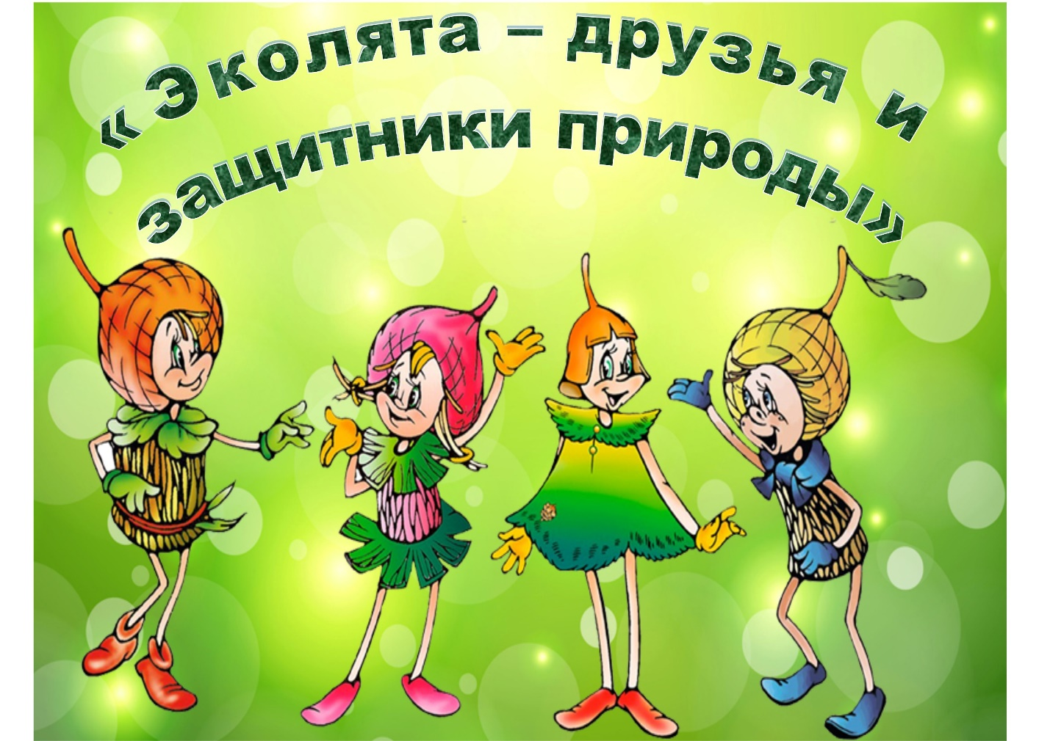

Клятва «Эколят – молодых защитников природы»
Я честный, добрый и заботливый человек. Я хочу вступить в ряды Эколят.
Я люблю дышать чистым воздухом, поэтому я обещаю беречь зеленые насаждения, высаживать новые деревья и ухаживать за ними. (Клянусь)
Я хочу пить чистую воду, купаться в чистых реках, морях и озерах, поэтому я обещаю беречь водоемы от загрязнений, экономить водопроводную воду. (Клянусь)
Я люблю гулять по красивым полям и лесам, поэтому я обещаю убирать за собой мусор всегда и везде, сортировать бытовые отходы и сдавать вторсырье в переработку. (Клянусь)
Вступая в ряды Эколят – Молодых защитников природы, я клянусь, что сделаю все возможное, чтобы стать лучшим другом Природы, надежным и верным. (Клянусь)
Клянусь все свои знания и силы направлять на заботу о Природе, животных и растениях. (Клянусь)
Клянусь нести знания о природолюбии окружающим меня людям. (Клянусь)
Клянусь! Клянусь! Клянусь!

Загадки о пне:
Был я деревом когда - то
И шумел листвой, ребята.
Потерял свою красу –
Стал я ниже всех в лесу (пень).

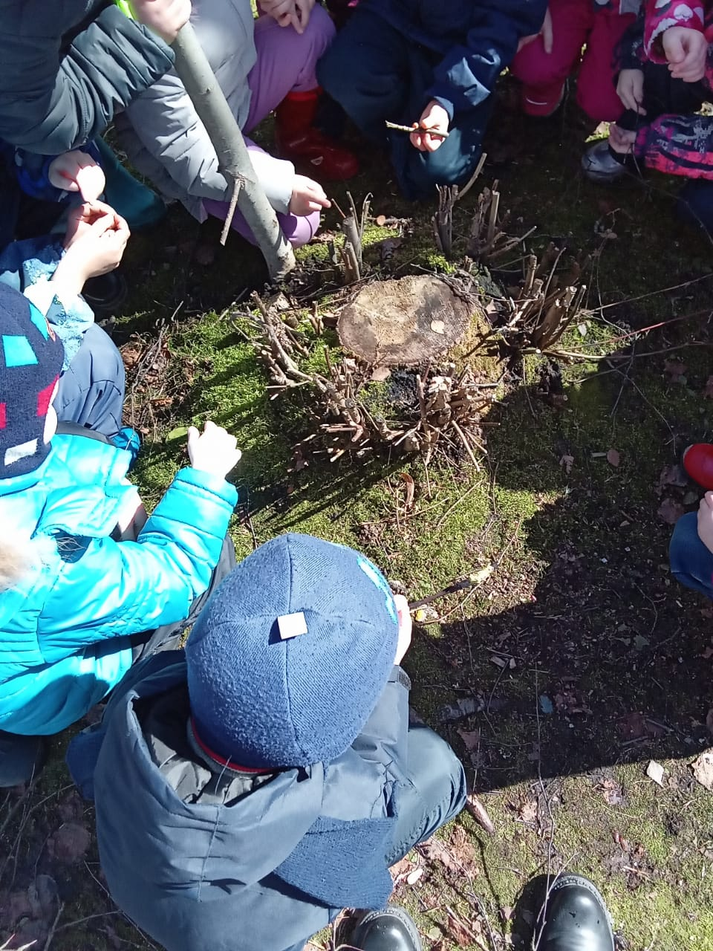
Пень – это небольшая часть ствола дерева, оставшаяся после его частичного уничтожения и включающая в себя его корни.
Пень – жилище для мелких организмов: насекомых, пауков, грибов, лишайников, мхов и многих других. Он постепенно разрушается, превращаясь в труху. Пни обрастают разными видами мхов или лишайников.
Норы в пне – убежище, место гнездования различных насекомых и позвоночных животных.

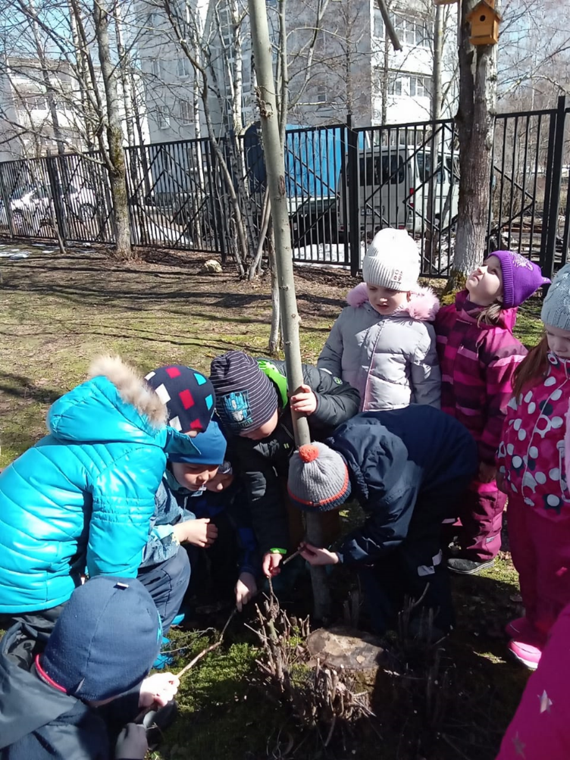
Около пня растет молодая осина. Она хорошо способна расти на многих почвах, она образует как чистые осинники, так и входит в состав смешанных лесов вместе с хвойными и лиственными деревьями. Осины способны пережить лесные пожары, так как корневая система находится глубоко под землёй. Пень это старая осина.

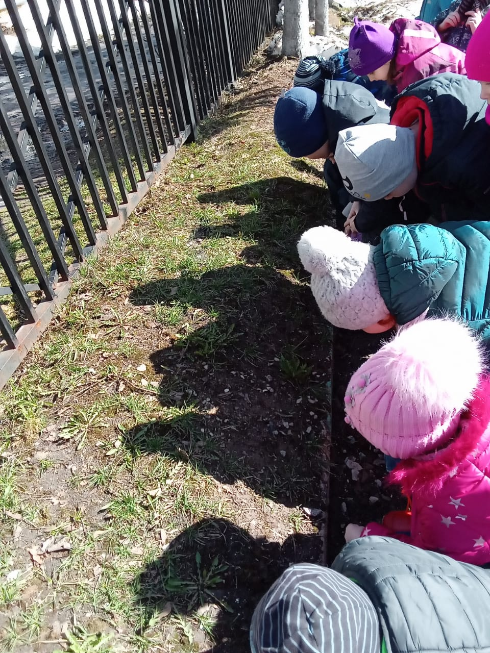

Первые весенние цветы- одуванчики

Где растет:
- На лугах, в садах, на газонах парков, вдоль дорог. Всходами и плодами питаются травоядные животные.
- Одуванчик — растение с ветвистым, стержневым корнем толщиной около 2 см и длиной 60 см
- Листья голые, перисто-надрезанные или цельные, собранные в прикорневую розетку, нежны и богаты витаминами. Все части растения содержат густой белый млечный сок.

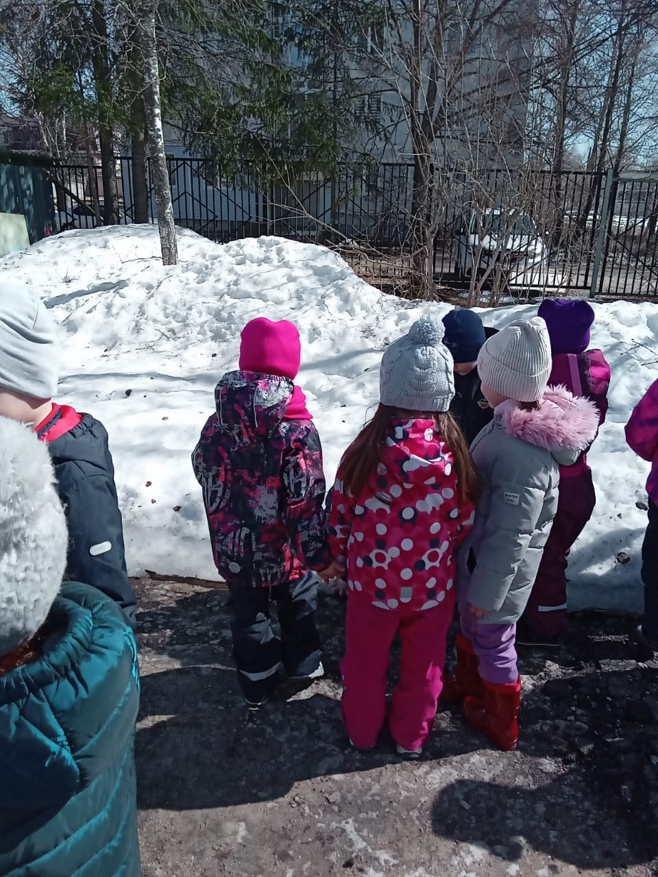
Пришла весна, солнышко поднимается выше и греет все сильнее и сильнее, день становится длиннее, а ночь короче; снег становится серым, рыхлым, начинает таять, бегут веселые ручейки, образуются лужи.
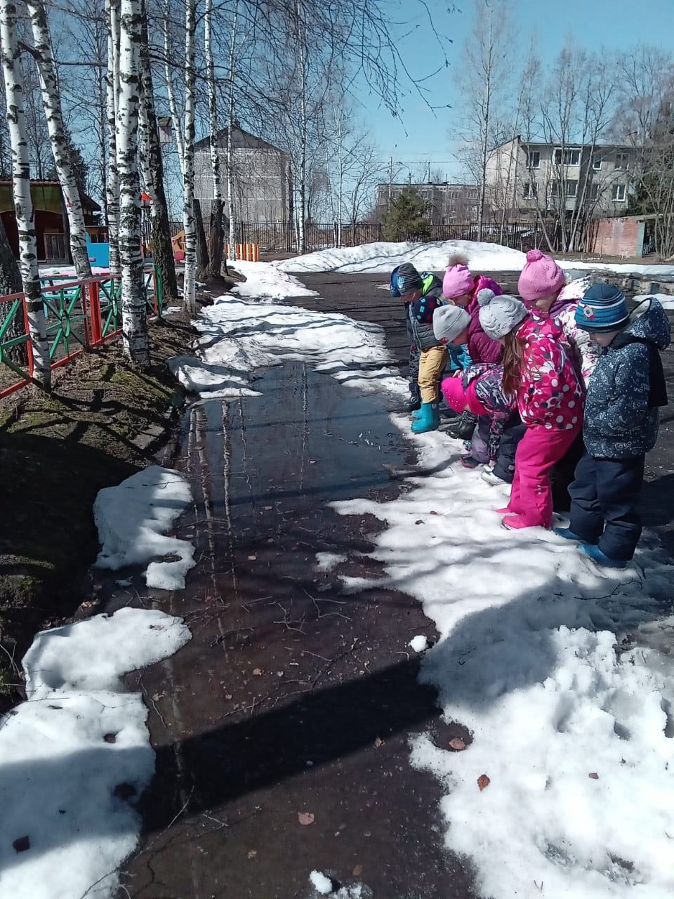

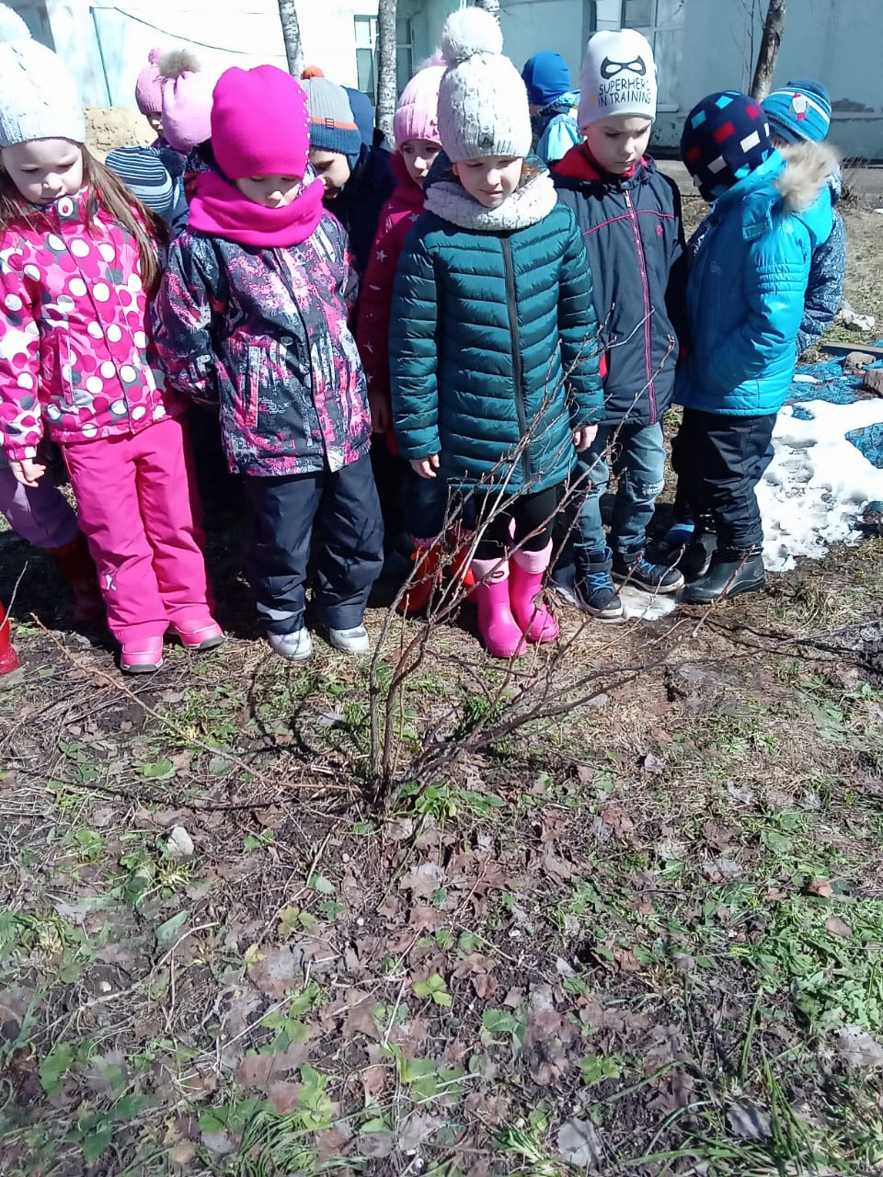
Цель: Продолжать знакомить с ягодным кустарником черной смородины.
Чтение стихотворения:
Растет в саду
Смородины куст.
К нему пойду,
Попробую на вкус
Ягодку черную,
Соком полную.
Ягодка гладкая,
Ты уже сладкая?
Коли поспела-
Возьмусь за дело:
Туесок принесу,
С веток стряхну росу,
На варенье собирать.
Смородина- многолетний кустарник, у него сейчас набухшие почки. Весной на кустах смородины раскрываются цветы, похожие на маленькие колокольчики. Смородина зацветает в саду раньше других ягодных культур. Созревают ягоды смородины в июле. Вкусные, кисло-сладкие, сочные. Самый стойкий витамин С.
Что мы сегодня вспомнили, о чём говорили, кому помогли?
Воспитатель: Готовы ли вы принимать активное участие в деле охраны природы.
И пусть также вклад каждого из нас в дело охраны природы преобразит всю нашу планету!
И тогда человек будет по-настоящему счастлив!
Не разрушайте природы дом,
Девчонки и мальчишки!
Иначе эти чудеса останутся лишь в книжках.

